Гражданско-патриотическое воспитание
2017/2018 учебный год
Содержание гражданского образования реализуется во всех учебных курсах, но в первую очередь на уроках обществознания и истории. Курс обществознания позволяет учащимся усвоить наиболее актуальные обобщенные знания о человеке, обществе, отношениях человека к природе, обществу, самому себе, об основных областях общественной жизни. Курс обществознания помогает школьнику успешно ориентироваться в социальной реальности, подростки приобретают опыт освоения основных социальных ролей (члена семьи, гражданина, избирателя, собственника), школьники смогут усвоить идеалы и ценности демократического общества, патриотизма.
В формировании и развитии личности учащихся ведущая роль отводится гражданско-патриотическому воспитанию, которое способствует становлению социально значимых ценностей у подрастающего поколения. В течение года педагогическим коллективом была проделана большая работа по этому направлению. Гражданско-патриотическое воспитание в школе ведется в системе через различные акции и мероприятия как внутри школы, так и в городе в течение всего учебного года.
С целью углубления знаний учащихся о роли и месте законодательной власти в России и Татарстане, формирования политической культуры и активной гражданской позиции, привития чувства гордости за свою страну, свою республику в школе были проведены следующие мероприятия:

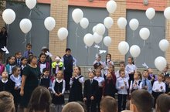 21.09.2017 - Единый час духовности "Голубь мира". 21 сентября в МБОУ "Школа №71" г.Казани прошёл Единый час духовности "Голубь мира", который проводился по инициативе Союза граждан и организаций по сохранению историко-культурного наследия "Международный союз "Наследники Победы" в честь празднования международного "Дня Мира". В ходе проведения Единого часа духовности "Голубь мира" классные руководители 1-11-х классов разъясняли учащимся цели и задачи мероприятия, а также историю установления Международного дня мира и традицию выпускать белых голубей как символ мирных намерений. В небо были запущены бумажные голуби, привязанные к шарам. На бумажных голубях ученики написали имена погибших участников Великой Отечественной войны и тружеников тыла. Мир - это счастливая жизнь, это спокойствие, это разумность, радость улыбок, душевное тепло и комфорт. Мероприятие направлено на пропаганду Мира во всем мире, жизнь без горьких слёз утрат, без разрухи, без чувства постоянной опасности.
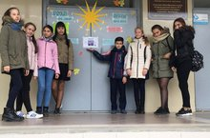 01.10.2017 – День пожилых. Есть в октябре замечательный и добрый праздник – День пожилых людей. В этот день мы окружаем особым вниманием наших родителей, бабушек и дедушек. В рамках этого праздника в школе прошла акция «Почта добра». Учащиеся 7 б класса в количестве 27 человек поздравили пожилых и оформили уголок Добра.
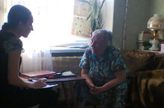 01.10.2017 - Всероссийская акция "Молоды душой". 1 октября отмечался замечательный и добрый праздник - День пожилого человека. Учащиеся 1-11 классов приняли участие во Всероссийской акции "Молоды душой". Цель акции: привлечение внимания детей и молодежи к людям пожилого возраста, признание их заслуг в трудовых делах. "Юные добровольцы" поздравили пожилых, оказали помощь в домашнем хозяйстве, подарили им открытки. Это мероприятие согрело теплыми улыбками как взрослых, так и ребят.
 25.10.2017 - "Патриотизм: вчера и сегодня". 25 октября в 8 А классе проводился урок по теме "Патриотизм: вчера и сегодня". Перед учащимися выступила депутат Госсовета Колесова А..Н Учащиеся отвечали на вопросы и делились своими мнениями о патриотизме.
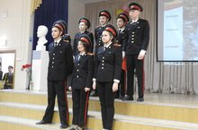 23.11.2017 – ФОРПОСТ. 23 ноября на базе нашей школы состоялся X слёт школьных и молодежных формирований по охране общественного порядка "Форпост" "Служим Отечеству, служим народу!" РТ. В мероприятии приняли участие представители, организаторы молодежного правоохранительного движения и учащиеся общеобразовательных учреждений. Ученики нашей школы заняли призовые места в разных номинациях.
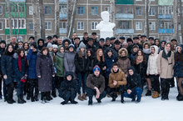 23.11.2017 - "Служим Отечеству, служим народу!" (ФОРПОСТ). 23 ноября на базе нашей школы состоялся X слёт школьных и молодежных формирований по охране общественного порядка "Форпост" "Служим Отечеству, служим народу!" РТ. В честь памяти Артема Айдинова были возложены цветы к памятнику героя.
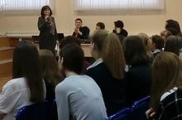 05.12.2017 - День памяти Артема Айдинова. Ежегодно 5 декабря в школе проводится День памяти героя БКД Артема Айдинова. Традиционно были проведены классные часы, после которых старшеклассники вышли к монументу для возложения цветов.
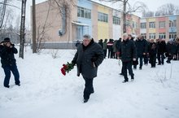 06.12.2017 - Вечная память герою БКД. 6 декабря – день памяти Артема Айдинова. В этот день на базе МБОУ «Школы №71» прошла встреча учащихся школы его однокурсниками, ветеранами БКД, командирами БКД разных годов и представителями КАИ. Руководитель музея Сагдиева Р.Ф. провела экскурсию, рассказав о жизни и подвиге А.Айдинова и его последователей. Однокурсник А.Айдинова Л.Д. Штейнберг и представители КАИ оказали спонсорскую помощь в пополнении музейных экспонатов. Гости и учащиеся школы возложили цветы к памятнику А.Айдинова, почтили его память минутой молчания.
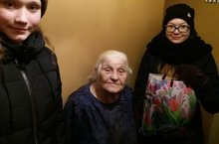 19.01.2018 - "Подари подарок ветерану!" ("SmS Дети"). 19 января учащиеся 8 б класса в количестве 10 человек в рамках акции "Подари подарок" посетили на дому ветерана Любовь Ивановну. Поздравили с наступившими праздниками, пожелали крепкого здоровья, долгих лет жизни, бодрого настроения и подарили подарок.
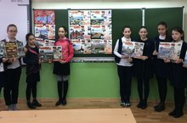 02.02.2018 - Классный час "Сталинградская битва". 2 февраля в 1-11 классах был проведен классный час "75 годовщина в разгроме немецко-фашистских войск под Сталинградом". Классные руководители подготовили доклад, содержащий много интересных фактов о жестокой битве.
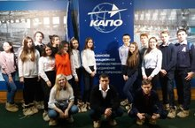 12.02.2018 - Музей трудовой славы КАЗ им.Горбунова. 12 февраля учащиеся 8 б класса посетили музей трудовой славы КАЗ им.Горбунова. Фонд музея хранит бесценные коллекции и экспозиции. Учащиеся познакомились с фрагментами экспозиций, фотографиями генералов, лейтенантов и их орденами, с книгой Почета, со старинными газетами и архивами. Всё это воспитывает у детей патриотизм и сохранение памяти о прошедших военных событиях
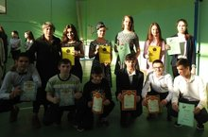 17.02.2018 - "А ну-ка, парни!". 17 февраля среди учащихся 5-11 классов состоялось спортивное мероприятие (эстафета) "А ну-ка, парни!" Все команды показали свои умения и навыки, военно-патриотический дух, быстроту, ловкость, скорость, любовь к спорту. Особую атмосферу создавала группа болельщиков!
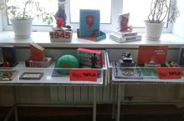 22.02.2018 - Подготовка ко Дню защитников Отечества. 22 февраля учащиеся 5-11-х классов приняли участие в подготовке выставки "Памятники ВОВ".
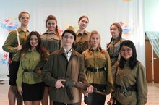 26.02.2018 - Районный конкурс театральных постановок. 26 февраля прошел районный конкурс театральных постановок среди педагогических коллективов общеобразовательных организаций. В нем приняли участие и учащиеся нашей школы (9а, 9б, 10а). Показали постановку произведения Васильева "А зори здесь тихие..."

2018/2019 учебный год
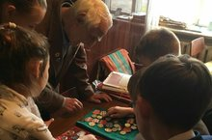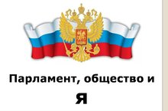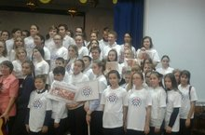
13.10.2018 - Всероссийская акция "Молоды душой". 13 октября учащиеся 5 а класса приняли участие во Всероссийской акции "Молоды душой". Цель акции: привлечение внимания детей и молодежи к людям пожилого возраста, признание их заслуг в трудовых делах. "Юные добровольцы" поздравили пожилых, оказали помощь в домашнем хозяйстве, подарили им открытки. Это мероприятие согрело теплыми улыбками как взрослых, так и ребят.
23.10.2018 - Парламентский урок. Для учащихся школы были проведены парламентские уроки по теме: «Парламент, общество и я»
26.10.2018 - Чтения, посвященные 100-летию ВЛКСМ «Комсомол» история молодости старшего поколения. 26 октября участники объединения «Счастливое детство» МБОУ «СОШ №71» выступили на чтениях, посвященных 100-летию ВЛКСМ «Комсомол» история молодости старшего поколения. Рассказали про героизм Артема Айдинова как члена Боевой Комсомольской Дружины, про существование музея и айдиновского движения. Была отмечена важная дата: 6 декабря – день памяти Артема Айдинова. Все участники чтений вспомнили историю и традиции Боевой Комсомольской Дружины.

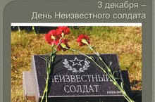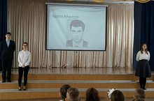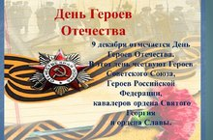
03.12.2018 - День неизвестного солдата. 3 ноября в 1-11-х классах был проведен единый классный час "День неизвестного солдата". День неизвестного солдата — памятная дата в России, с 2014 года отмечаемая ежегодно 3 декабря в память о российских и советских воинах, погибших в боевых действиях на территории страны или за её пределами. Цель классного часа: дать представление ученикам об исторических обстоятельствах, вследствие которых день Неизвестного солдата назначен на 3 декабря; формировать чувства патриотизма, уважения к ветеранам Великой Отечественной войны, к истории своей страны; показать важность подвига по защите Родины для каждого человека.
06.12.2018 - День памяти Артема Айдинова. 6 декабря в школе проводился День памяти Артема Айдинова. Традиционно были проведены классные часы, после которых старшеклассники вышли к монументу для возложения цветов.
08.12.2018 - День героев Отечества. 9 декабря отмечается памятная дата - День героев Отечества. В этот день чествуют героев Советского Союза, героев Российской Федерации, кавалеров ордена Святого Георгия и ордена Славы. В связи с этим знаменательным событием, 8 декабря в 1-11-х классах прошли единые классные часы, посвященные Дню героев Отечества.
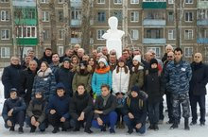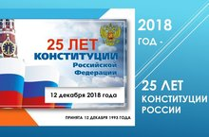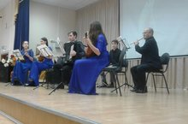
08.12.2018 - Вечная память герою БКД Артёму Айдинову. 8 декабря на базе МБОУ «Школы №71» в честь дня памяти Артёма Айдинова прошла встреча учащихся школы его однокурсниками, ветеранами БКД, командирами БКД разных годов и представителями КАИ. Руководитель музея Сагдиева Р.Ф. провела экскурсию, рассказав о жизни и подвиге А.Айдинова и его последователей. Гости и учащиеся школы возложили цветы к памятнику А.Айдинова, почтили его память минутой молчания.
12.12.2018 - Мероприятия, посвященные к 25-летию Конституции РФ. 12 декабря в 1-11-х классах прошли мероприятия, посвященные к 25-летию Конституции РФ. Были проведены единые классные часы "25 лет Конституции Российской Федерации". Цель мероприятия: расширить представление о величии и могуществе нашей Родины, дать понятие слова «федерация», создать условия для усвоения знаний об основном законе Российской Федерации – Конституции, познакомить в доступной форме со статьями Конституции для детей – правами и обязанностями, продолжить изучение государственных символов.
14.12.2018 - Мероприятие, посвященное ко Дню неизвестного солдата. 14 декабря в актовом зале нашей школы прошло мероприятие-концерт, посвященное ко Дню неизвестного солдата. Были приглашены гости, председатели социальной защиты РТ и ветераны. Цель мероприятия: отдать честь солатам-офицерам, пропавшим без вести, защитникам Отечества над фашизмом.
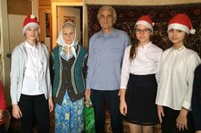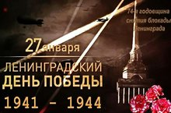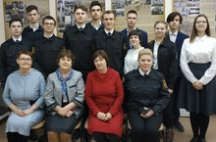
29.12.2018 - Поздравление ветерана с Новым годом. 29 декабря учащиеся 5 а класса поздравили ветерана нашего района с Новым годом. Такие предпраздничные встречи с ветеранами стали уже доброй традицией для нашей школы.
28.01.2019 - Классный час "День снятия блокады Ленинграда". 28 января среди учащихся 1-11-х классов прошел единый классный час, посвященный 27 января - Дню снятия блокады Ленинграда 1944 года. Цель: расширить представление детей о Великой Отечественной войне, рассказать о блокаде Ленинграда; формировать положительную оценку духовного подвига советского народа, показать деструктивный характер попыток извратить историю войны, принизить значение Победы; воспитывать благодарное отношение к подвигу защитников Ленинграда, уважение к людям старшего поколения; пробуждать сочувствие к людям, перенесшим трагедию блокады; побуждать к критическому осмыслению различных трактовок военных событий, воспитывать чувство патриотизма, гражданственности.
05.02.2019 - Встреча с правоохранительным отрядом Буинска. 5 февраля в актовом зале нашей школы прошла встреча с правоохранительным отрядом г.Буинска.
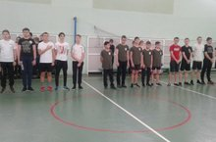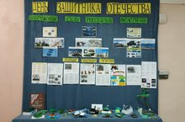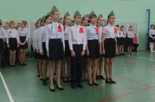
12.02.2019 - Юношеский турнир. 12-13 февраля среди учащихся 8-11 классов состоялся юношеский турнир, посвящённый Дню защитников Отечества. Все команды показали свои умения и навыки, военно-патриотический дух, быстроту, ловкость, скорость, любовь к спорту. Особую атмосферу создавала группа болельщиков!
По итогам соревнования:
1 место - 9 а, 11 б
2 место - 9 б, 11 а
3 место - 8 а, 8 б, 10
14.02.2019 - Выставка военной техники. 14 февраля в нашей школе была организована выставка военной техники учащимися 1-4-х классов и оформлен уголок с поздравлением мальчиков с Днем защитников Отечества. В оформлении стенда принимали участие учащиеся 5-11-х классов.
14.02.2019 - Смотр строя и песни. С 12 по 15 февраля в 1-7 классах прошёл смотр строя и песни в честь Дня защитников Отечества. Благодарность в подготовке учащихся к конкурсу выражаем учителю основы безопасной жизнедеятельности Гайнуллину А.Т., учителю физической культуры Мухаметшину Азату Газизовичу, педагогу-организатору Яковлевой Людмиле Павловне и замдиректору по ВР Гариповой Розе Халилевне.
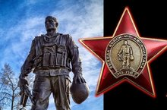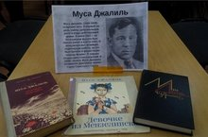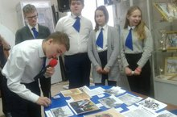
15.02.2019 - 30 лет со дня вывода советских войск из Афганистана. 15 февраля 2019 года исполняется 30 лет вывода советских войск из Афганистана. 15 февраля 1989 года – день вывода советских войск из Афганистана, памятная дата, которая никого в России не оставит равнодушным. Афганскую войну прошли более 620000 военнослужащих. Девяносто два воина удостоены званий Героя СССР, Героя РФ. В связи с этой датой в 1-11-х классах был проведён единый тематический классный час.
15.02.2019 - Классный час "113 лет со дня рождения Мусы Джалиля". 15 февраля в 1-11-х классах был проведен единый классный час, посвященный 113-летию со дня рождения Мусы Джалиля. Цель мероприятия: познакомить детей с основными сведениями о жизни и творчестве поэта-героя Мусы Джалиля, о военном периоде его жизни и творчества, о его пребывании в немецком плену, о «Моабитской тетради»; воспитывать интерес и уважение к личности поэта, его творчеству, чувство патриотизма, любви к родному краю, к Родине, пробудить в детях чувство сострадания и гордости за подвиг, совершённый поэтом – героем.
26.02.2019 - Городской конкурс "Смотр музеев". 26 февраля прошёл городской конкурс "Смотр музеев". Честь нашей школы и Ново-Савиновского района защищали ученики 8 а класса и заняли призовое второе место. Руководитель: Халикова Г.Г.
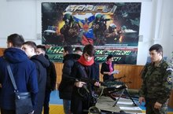
01.03.2019 - Урок Мужества. Сегодня в рамках урока Мужества учащиеся 10 класса посетили учения Специального подразделения УФСИН. Ученикам нашей школы выпал уникальный шанс наблюдать за закрытыми учениями проводимыми в данном подразделении. Данное мероприятие было организовано партией "Единая Россия".
04.03.2019 - "Как стать самозанятым гражданином". Министерство образования и науки Республики Татарстан в целях реализации Федерального закона, а также Плана мероприятий («дорожная карта») по реализации пилотного проекта по применению специального налогового режима в виде налога на профессиональный доход на территории Республики Татарстан в сфере образования, утвержденного приказом Министерства образования и науки Республики Татарстан от 25.12.2018 № под-1955/18, направляет информационный материал «Как стать самозанятым гражданином» (листовка) для информирования сотрудников и населения.

